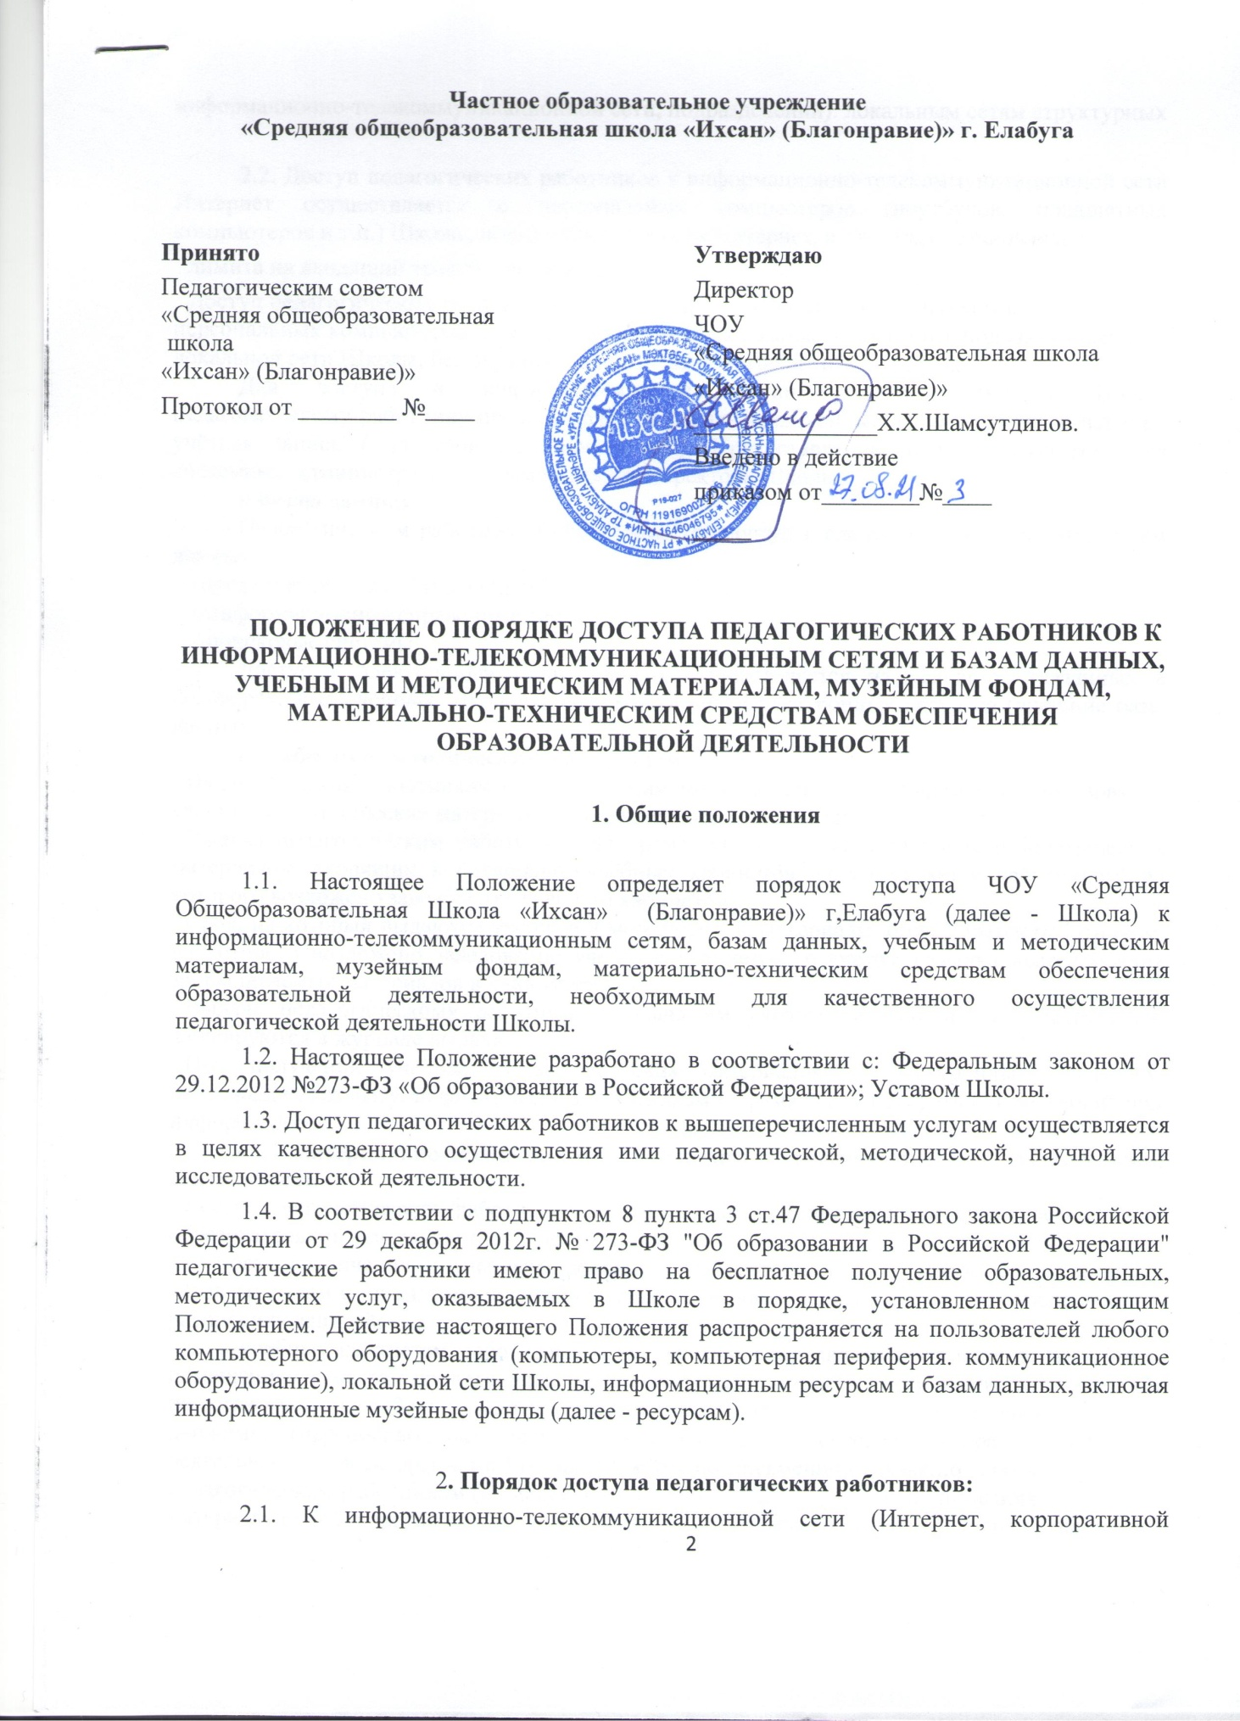информационно-телекоммуникационной сети, подразделений): локальным сетям структурных

2.1.1 Доступ педагогических работников к информационно-телекоммуникационной сети Интернет осуществляется с персональных компьютеров (ноутбуков, планшетных компьютеров и т.п.) Школы, подключенных к сети Интернет, в пределах установленного
лимита на входящий трафик для школы

Доступ педагогических работников к локальной сети Школы осуществляется с персональных компьютеров (ноутбуков, планшетных компьютеров и т.п.), подключенных к локальной сети Школы, без ограничения времени и потребленного трафика.
Для доступа к информационно-телекоммуникационным сетям в Школе педагогическому работнику предоставляются идентификационные данные (логин и пароль / учётная запись / электронный ключ и др.). Предоставление доступа осуществляется системным администратором / заместителем директора Школы.

к базам данных
Педагогическим работникам обеспечивается доступ к следующим электронным базам данных:
- профессиональные базы данных;
- информационные справочные системы;
- поисковые системы.
Доступ к электронным базам данных осуществляется на условиях, указанных в договорах, заключенных Школой с правообладателем электронных ресурсов (внешние базы данных).

к учебным и методическим материалам
Педагогическим работникам по их запросам могут выдаваться во временное пользование учебные и методические материалы, входящие в оснащение учебных кабинетов.
Выдача педагогическим работникам во временное пользование учебных и методических материалов, входящих в оснащение учебных кабинетов, осуществляется работником, на которого возложено заведование учебным кабинетом.
Срок, на который выдаются учебные и методические материалы, определяется работником, на которого возложено заведование учебным кабинетом, с учетом графика использования запрашиваемых материалов в данном кабинете.
Выдача педагогическому работнику и сдача им учебных и методических материалов фиксируются в журнале выдачи.
При получении учебных и методических материалов на электронных носителях, подлежащих возврату, педагогическим работникам не разрешается стирать или менять на них информацию.

к материально-техническим средствам обеспечения образовательной деятельности
Доступ педагогических работников к материально-техническим средствам обеспечения образовательной деятельности осуществляется:
- без ограничения к учебным кабинетам, лабораториям, мастерским, спортивному и актовому залам и иным помещениям и местам проведения занятий во время, определенное в расписании занятий;
- к учебным кабинетам, лабораториям, мастерским, спортивному и актовому залам и иным помещениям и местам проведения занятий вне времени, определенного расписанием занятий, по согласованию с работником, ответственным за данное помещение. Использование движимых (переносных) материально-технических средств обеспечения образовательной деятельности (проекторы и т.п.) осуществляется по письменной заявке, поданной педагогическим работником (не менее чем за 5 рабочих дней до дня использования материально-технических средств) на имя лица, ответственного за сохранность и правильное использование соответствующих средств.
Выдача педагогическом работнику и сдача им движимых (переносных) материально- технических средств обеспечения образовательной деятельности фиксируются в журнале выдачи.
Для копирования или тиражирования учебных и методических материалов педагогические работники имеют право пользоваться копировальным автоматом.

Накопители информации (CD-диски, флеш-накопители, карты памяти), используемые педагогическими работниками при работе с компьютерной информацией, предварительно должны быть проверены на отсутствие вредоносных компьютерных программ.

К музейным фондам
Доступ педагогических работников, а также организованных групп учеников под руководством педагогического работника (работников) к музейным фондам школы осуществляется безвозмездно.
Посещение музеев организованными группами обучающихся под руководством педагогических работников осуществляется по письменной заявке, поданной педагогическим работником (не менее чем за 3 учебных дня до даты посещения музея) на имя руководителя музея.
Педагогические работники имеют право на получение справочной и иной информации из фондов музеев университета. Предоставление данной информации осуществляется по письменному запросу педагогического работника на имя руководителя музея. Ответ или мотивированный отказ в предоставлении информации руководство музея обязано предоставить заявителю в течение 10 учебных дней со дня поступления запроса.

3. Заключительные положения.
Настоящее Положение утверждается директором ЧОУ «Средняя Общеобразовательная Школа «Ихсан» (Благонравие)»г.Елабуга и вступает в силу с даты его утверждения.
Изменения и дополнения могут быть внесены в данный локальный акт с момента регистрации новой редакции Устава.
Положение утрачивает силу в случае принятия нового Положения о локальных актах.
Вопросы, не урегулированные настоящим Положением, подлежат урегулированию в соответствии с действующим законодательством РФ, Уставом ЧОУ «Средняя Общеобразовательная Школа «Ихсан» (Благонравие)»г.Елабуга
и иными локальными нормативными актами.
Настоящее Положение размещается на сайте ЧОУ «Средняя Общеобразовательная Школа «Ихсан» (Благонравие)»г.Елабуга.

